OFICINA DE REDAÇÃO
3ª Feira – 20/09
3ª Série – das 14h15 às 15h30
2ª Série – das 15h30 às 16h45

5ª Feira – 22/09
1ª Série – das 14h15 às 15h30

Olá, redatores!

O fenômeno que chamamos de obsolescência não é novo. Muitos atribuem seu surgimento à Grande Depressão de 1929, quando, diante da crise mundial, as empresas perceberam que produzir bens duráveis não era favorável à economia, por reduzir o consumo. Ao lado desta redução da vida útil dos produtos, também nos deparamos com outro cenário: nem bem se adquire um produto, e outro, aprimorado, surge no mercado. Como o planeta lidará com o consumo desenfreado? Qual o impacto ambiental gerado pelo descarte inadequado do lixo eletrônico, tão abundante na sociedade atual? Portanto, na oficina de hoje, iremos discutir o tema: Obsolescência programada ou inovação tecnológica? Qual é sua opinião sobre o assunto? Venha enriquecer nosso debate

Conto com a presença de todos!

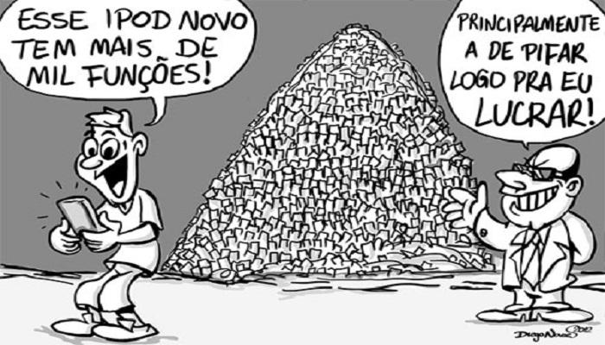
Professor Ronan Gava

